学号：202109423



本科毕业论文（设计）

使用python进行电影数据评论的可视化分析--以《姥姥的外孙》为例挖掘观众反馈

学院名称 ： 数字科学学院
专业名称 ：数字科学与大数据技术
学生姓名 ： 詹文涵
指导教师 ： 张琴

2025 年 5 月 10 日

BACHELOR'S DEGREE THESIS OF SHANGHAI LIDA UNIVERSITY

Visual Analysis of Movie Review Data Using Python A Case Study of " How to Make Millions Before Grandma Dies" to Uncover Audience Feedback

Candidate：Zhan WenHan
Supervisor：Zhang Qin

May. 10th, 2025

郑重声明

本人郑重声明：所呈交的论文是本人在导师的指导下独立进行研究所取得的研究成果。除了文中特别加以标注引用的内容外，本论文不包含任何其他个人或集体已经发表或撰写的成果作品。对本文的研究做出重要贡献的个人和集体，均已在文中以明确方式标明。本人完全意识到本声明的法律后果由本人承担。
毕业论文（设计）成果归上海立达学院所有。

作者专业 | ： | 数据科学与大数据技术
作者学号 | ： | 202109423
作者签名 | ：
年 月 日（手填时间）

使用python进行电影数据评论的可视化分析--以《姥姥的外孙》为例挖掘观众反馈

摘 要

伴随数字媒体技术快速进步，电影评论数据变成洞察观众情感及市场趋势的关键资源，本文将电影《姥姥的外孙》当作实例，依托Python技术对豆瓣平台的影评数据开展全流程解析，包含数据爬取、数据清洗、数据可视化和语义挖掘，借助构造动态伪装请求头及分页采集策略，合计获取400条有效评论数据，并凭借Pandas、Jieba、Matplotlib等工具开展多维度的深度分析。研究发现：观众评分呈现明显的两极分化现象，五星占比47.5%、四星占比30.3%，二者占比相加达77.8%，表明影片艺术价值受认可程度；评论的地域分布聚焦于北京、广东、上海等一线城市，占比42.8%，与豆瓣用户画像的情况十分吻合；情感分析得出积极评价的占比为77.8％，语义网络揭示出“家庭遗产继承”“健康伦理困境”“东亚文化批判”为三大核心主题，时空交叉分析反映出，评论热度受季节影响，8月达到顶峰，且高分段的评分在地域上无明显的差异，研究结果为电影创作优化、差异化宣发及排片方面的策略提供数据支持，同时验证数据驱动分析在文化消费研究中的实践意义。

关键词：电影评论；Python；可视化分析；情感倾向

BACHELOR'S DEGREE THESIS OF SHANGHAI LIDA UNIVERSITY

ABSTRACT

With the rapid advancement of digital media technology, movie review data has become a key resource for understanding audience sentiment and market trends. This paper takes the movie "Grandma's Grandson" as an example and uses Python technology to conduct a full-process analysis of the review data on Douban, including data crawling, data cleaning, data visualization, and semantic mining. By constructing dynamic simulated request headers and implementing a pagination collection strategy, a total of 400 valid review datasets were obtained. With the help of tools such as Pandas, Jieba, and Matplotlib,a multi-dimensional in-depth analysis was carried out.The research found that there was a significant polarization in audience ratings, with 47.5% giving five stars and 30.3% giving four stars, accounting for a combined 77.8%, indicating the audience＇s recognition of the film's artistic value. The geographical distribution of comments was concentrated in first-tier cities such as Beijing, Guangdong, and Shanghai, accounting for 42.8%, which was highly consistent with the user demographics of Douban. Sentiment analysis showed that 77.8% of the comments were positive. Semantic network analysis revealed that "family inheritance,""health ethics dilemma," and "criticism of East Asian culture" were the three core themes. The cross-analysis of time and space showed that the comment activity was influenced by seasonal factors， reaching its peak in August， and there was no significant difference in high-star ratings across regions. The results of this study provide data support for the optimization of film production， differentiated promotion and distribution strategies，and also demonstrate the practical significance of data-driven analysis in cultural consumption research.

Key words:Movie reviews;Python;Visual analysis;Sentiment orientation
目 录
1 绪 论 8
1.1研究背景及现状对比 8
1.1.1研究背景 8
1.1.2国内外研究现状 8
1.1.3近两年春节档电影数据对比 8
1.2研究目的及意义 9
1.3研究内容 10
2 相关技术介绍 11
2.1网络爬虫原理 11
2.2 python库简介 11
2.2.1 Pandas库 11
2.2.2 Jieba库 12
2.2.3 Matplotlib库 12
2.2.4 WordCloud库 12
2.2.5 Os库 12
2.2.6 Collections库 13
3 数据爬取与实现路径 14
3.1选取豆瓣作为目标网站的原因 14
3.2 Cookie身份验证豆瓣数据采集 15
3.3 数据采集系统设置 15
3.4 保存数据 17
4 数据清洗 18
4.1 原始数据概况与问题诊断 18
4.2 系统化清洗流程设计 18
4.2.1 缺失值处理 18
4.2.2 重复数据剔除 18
4.2.3 异常值检测与修正 18
4.2.4 数据格式规范化 19
4.2.5 文本数据清洗 19
4.2.6 空间数据验证 19
5 数据分析与可视化呈现 20
5.1 数据分布特征分析 20
5.2 情感倾向与文本特征 22
5.2.1 情感分类模型构建 22
5.2.2 语义网络分析 23
5.2.3 高频词分析 24
5.3 时空维度交叉分析 26
5.3.1 时间分布特征 26
5.3.2 空间分布特征 27
6 结 论 28
6.1 研究总结 28
6.2 理论贡献与实践价值 28
6.2.1 理论贡献 28
6.2.2 实践价值 28
6.3 研究局限与改进方向 29
6.4 结语 29
参考文献 30
致 谢 31

1 绪 论
1.1 研究背景及现状对比
1.1.1 研究背景
伴随数字媒体技术的飞速发展，电影产业已成为全球文化市场的关键部分，电影当作一种重要的文化成果与娱乐手段，其受众覆盖范围广，拥有极大的市场潜力，由传统的院线放映过渡到如今的APP平台播放，电影的观看手段、票房情况走向、受众的类别分布以及观众的消费习惯变化等都在有显著变动。这些变化既影响着电影的创作题材，也影响宣传营销策略，让电影评分体系碰到前所未有的新考验，在大数据时代背景下，我们对电影数据开展挖掘与可视化分析，可更深入地把握观众喜好和市场态势，为电影创作与宣传活动提供更全面的科学佐证。
1.1.2 国内外研究现状
处于电影数据评论的可视化分析领域，国外的研究成熟度相对更高，这主要是由于其在市场分析与预测能力方面十分强大，国外研究者凭借数据可视化分析预测电影票房，同时对社交媒体评分网站里观众的反馈进行深入挖掘。
国内的研究起步较晚，但在电影数据可视化分析方面进展十分迅速，国内研究人员采用爬虫技术从各个电影网站收集数据，并结合数据库以及可视化库开展深入分析与呈现，例如，王晨^{[1]}拿豆瓣TOP250电影数据当作例子，探寻热门电影的数据特征，为消费者选电影、看电影、评价电影提供更宽大的视角和参考佐证；马雨娟^{[2]}拿《白蛇2：青蛇劫起》当作例子，对影评数据做可视化分析；蔡文乐等^{[3]}通过影评数据可视化系统，揭示了用户评分与地域文化的相关性；邓慈云等^{[4]}基于Python技术构建了豆瓣电影《长津湖》的数据采集与可视化系统，验证了动态请求伪装与分页采集策略的有效性；徐圣方等^{[5]}进一步通过《我不是药神》案例揭示了评论数据时空分布特征。这些研究既展示出中国在电影数据分析领域的技术向前发展，也显示出对观众情感和行为研究的看重。
1.1.3 近两年春节档电影数据对比
2024年春节档电影市场成绩亮眼，累计票房达到80.16亿元，观影人数超出1.63亿，刷新了春节档票房的历史纪录，这一傲人成绩不仅反映了春节档电影的优良质量，也说明了市场对电影内容的热切反馈，与2023年春节档相比，2024年春节档的票房及观影人次均有明显提升，2023年春节档的电影票房为67.58亿元，较去年同期实现了11.89%的增长，观影的人次为1.29亿，与上一年同期相比增长13.16%。
就电影内容而言，2024年春节档的热映电影有《热辣滚烫》《飞驰人生2》《第二十条》《熊出没·逆转时空》，这些电影不仅在票房上取得了很棒的成绩，而且在观众中造成了广泛的影响，《热辣滚烫》以约30.44亿票房登上票房冠军宝座，而《飞驰人生2》与《第二十条》分别靠约27.21亿和16.59亿的票房紧紧跟随。
依照猫眼研究院推出的《2024春节档电影数据洞察报告》，2024年春节档期间时段，微博上有关电影话题的阅读量达460亿，跟去年同期比起来增长了10%，微博全站跟电影相关的讨论量达到5500万，跟去年同期比起来增长了49%，其中有257条爆款博文，微博上与电影相关的热搜总数达946个，与去年同期比增长了2%，用户讨论范围内的热点有542个，占比达57%。
在《热辣滚烫》上映的前夕阶段，导演兼主演贾玲以发布长文的方式分享拍摄心路，这一做法引起了媒体和大V的普遍留意，相关话题#贾玲减了100斤#快速跻身热搜榜首位，也成了新一年的首个爆词，从农历正月初一到初七，影片《热辣滚烫》映后热搜数量累计起来有447条，这个数据在同档期影片里拔得头筹。这些数据不光体现了春节档电影在社交媒体上的热度，也说明了观众对电影内容的高度关注及积极讨论，以微博平台为渠道，观众能及时掌握电影的相关信息，且凭借热搜和讨论参与到电影话题的探讨里，促成不错的互动及传播成果，社交媒体上体现出的这种高关注度与讨论量，为电影的宣传和推广发挥了积极推动功效。
对春节档电影的数据分析展现了中国电影市场的活力与潜力，以及观众对高质量影片内容的长久渴望，伴随电影市场不断成长，春节档期间，电影票房与观影人次预计持续增长，为电影行业创造更多的机遇和挑战点。
1.2 研究目的及意义
电影乃人类智慧的亮眼结晶，伴随人类精神生活水平不断提高，科技持续有新的进步，电影由单一的叙事形式演变为包含剧情、喜剧、动作、科幻等多种风格的综合性艺术，它不仅在形式范畴变得五彩斑斓，还在情感表达及理解上变得深邃入微，电影创作者把生活里的点滴融入其作品，给电影赋予生机活力，使观众能更直接地体验到电影人物的情感，电影现已成为反映现实生活跟情感的一门艺术它不光是娱乐的源头，也是连接个体自我认知与情感共鸣的桥梁。
诸如爱奇艺、腾讯视频和优酷的视频平台继续在市场里占据主导地位，而豆瓣电影凭借其用户评论、评分以及社交功能崭露头角，专心于电影的发掘跟分享，豆瓣电影借助其强劲的社区互动和多样的用户内容，获得了广泛的喜爱与称赞，截至2023年年底，豆瓣TOP250部电影累计评论人次为1.93亿，用户评论属于豆瓣电影的核心功能，在电影内容分享以及用户情感分享上起着关键作用，新用户凭借老用户对某一电影的收藏、分享及评论数据，他们更直观地察觉到该电影的受众对象和情感走向脉络。
在做电影数据评论可视化分析的时候，python成为帮我们拿到大量数据的强大助力，本研究把《姥姥的外孙》电影评论当作研究对象，本文对该电影评论数据开展多维度的对比分析，且采用可视化技术直观呈现这些数据，以吸引更多人聚焦电影领域的这些有趣现象，本研究还将针对评论数据进行分词，细致分析评论里的情感倾向和主题要点。
本研究对电影爱好者和电影制片团队有着重要意义，电影爱好者可借助这些结果发掘自己喜欢的电影类型，掌握最新的电影题材，就电影制片公司而言，这些结果有利于他们深入把握市场需求与观众偏好，从而创作出更贴合大众需求的影视题材，这些分析结果还可为影视APP及相关企业的决策给予支持，帮他们抓住大批影迷的需求，实现更多热门IP的联动合作。
1.3 研究内容
本文重点对运用Python进行电影评论数据可视化分析展开研究，把《姥姥的外孙》当作研究对象，全面挖掘观众的反馈及情感倾向，借助对电影评论数据的深入剖析与鲜活的可视化呈现，我们不仅能够掌握电影市场的表现与观众的实际诉求，还为电影制作和营销的策略提供了可靠的科学数据支撑。
首先，对《姥姥的外孙》评论数据进行收集与预处理。使用豆瓣对该电影影评数据信息进行采集。信息字段包括用户、是否看过、五星评分、评分时间、有用数和评论内容。接着使用Python技术爬取、清洗和可视化分析豆瓣电影评论。
凭借对信息字段的数据可视化剖析，明确电影的主题及情感倾向，披露观众对电影的综合评价及关注核心，借助可视化工具Matplotlib对数据的结果进行呈现。并分析其结果得出结论，总结设计不足，对未来研究方向进行展望等。
2 相关技术介绍
2.1 网络爬虫原理
网络爬虫就是从互联网抓取信息的自动化程序，它以一个或多个起始网页的URL为起点，向服务器发送包含headers等内容的Request请求，而headers里有User-Agent、Referer、Accept等字段，这些字段可识别出请求的起始来源、链接的起始来源和期望接收的内容类型等，服务器完成对请求的处理后，会返回一个响应对象，其中含有响应状态码、响应头和响应体部分，若状态码显示为200，即表示请求成功，显示404说明未找到资源等情形，而响应体说白了就是网页内容。
在网络爬虫实现中，动态请求伪装与分页采集策略可有效规避反爬机制^{[6]}。
爬虫收到响应的时刻，旋即开始对数据进行解析，对于简单任务而言，能直接处理字符串以实现信息提取，面对复杂情况，可采用正则表达式匹配特定模式的数据，也能借助像BeautifulSoup、lxml这些解析库，借助查找标签、属性或采用XPath表达式等方式，快速精准地从结构化的HTML或XML文档里提取所需内容，好比文章、链接、图片这类东西。
爬虫对提取的数据进行保存，能把内容保存到本地文件，好比把文本存为TXT这种格式，把结构化数据存作CSV文件；还可把数据存到数据库，其中有像MySQL、PostgreSQL的关系型数据库，用来存储大规模的结构化数据，以及诸如MongoDB的非关系型数据库，适合去存储灵活的文档类数据等，以满足不同场景下数据存储及后续处理的要求。
2.2 python库简介
2.2.1 Pandas库
Pandas为Python中处理结构化数据的核心库，聚焦于表格数据的操作与管控，其主要核心数据结构为DataFrame与Series，支持高效从CSV、Excel、SQL数据库等多种格式去读取数据，而且提供了诸如数据清洗、合并、聚合等操作。好比数据清洗期间，可借助dropna()去除掉缺失值，也可用fillna()对空值进行填充；数据聚合期间，采用groupby()按指定字段分组统计数据，此库跟NumPy实现了无缝融合，支持实施向量化计算，极大增进大数据集处理的效率，在数据科学这个领域当中，Pandas可作为数据预处理、特征工程及初步分析的标准工具，常跟Matplotlib或者Seaborn联合起来实现数据可视化。
2.2.2 Jieba库
jieba是专门针对中文文本设计的分词工具，采用基于词典跟统计模型的分词方式，可将连续的中文字符流分割成单个的词语，其可支持精确模式、全模式以及搜索引擎模式三种分词策略：精确模式着重准确分词，全模式把所有可能的组合都枚举，搜索引擎模式则同时兼顾长词的识别。除去基础分词这一功能外，该库设有关键词提取、词性标注等功能模块，适用于像文本挖掘、自然语言处理这样的场景，在开展数据分析之际，多会配合停用词库对“的”“了”等无意义的字词进行过滤，提升后续词频统计与情感分析的精准性，高效性和灵活性让Jieba成为中文文本处理方面的首选工具。本研究的分词流程参考了贺海玉^{[7]}提出的标准化处理方案，采用Jieba库结合哈工大停用词表完成文本清洗，并通过TF-IDF算法实现高频词提取。
2.2.3 Matplotlib库
Matplotlib为Python中十分常用的绘图库之一，它给出了多样的绘图能力，可绘制各种静态、动态及交互式的图表，诸如折线图、柱状图、散点图、饼图、箱线图之类的，采用简单的函数调用，仿若用p.t()绘制折线图、用p.r()绘制柱状图之类情形，能直观地呈现出数据的分布、趋势及关系，Matplotlib 依旧支持对图表开展高度定制，涉及设置标题、坐标轴的相关标签、图例、颜色与线条样式等，适应不同场景里的可视化期望。
2.2.4 WordCloud库
WordCloud作为生成词云图的专用库，按照词语在文本中出现的频率调整其大小跟位置，实现直观的视觉展示效果，这个库支持对背景颜色、字体样式以及形状掩模进行自定义，中文场景情况下，要指定中文字体路径以杜绝乱码，要生成词云的时候，必须先对文本进行分词及词频统计，结果借助generate()方法转变为词云对象，最终借助Matplotlib的imshow()函数渲染输出，词云图一般用于快速辨认文本主题或关键词分布，可应用在舆情分析、报告摘要等情形，其存在的局限在于无法精确地量化词频差异。
2.2.5 Os库
Os模块给出与操作系统相互作用的基础接口，含有文件路径管理、目录操作、环境变量获取方面功能，好比利用o.s.path.join()拼接跨平台都能兼容的路径，依靠os.mkdir()创建一个新目录，os.listdir() 实现对文件夹内容的遍历，在从事数据分析任务的时候，一般用于批量读取或存储文档，还可利用os.walk()来递归处理嵌套的目录结构，该模块依旧支持进程管理（比如os.system()执行系统命令）、文件权限修改等底层操作，虽说不同操作系统下的行为或许存在差别，不过其多数函数已针对跨平台应用进行了优化。
2.2.6 Collections库
Collections是Python标准库当中用于高效统计可哈希对象频次的工具类，是从字典（dict）继承而来的，是为计数场景量身打造的，其主要核心功能有：自动统计元素频率大小，能快速查询计数，当访问不存在的键会返回“0”不会报错，集合的相关运算，以及顺手的元素管理办法。借助update（）方法可对计数进行动态更新，可实施算术运算，能在文本分析（统计词汇的频率值）、数据清洗（清除高低频的噪声数据点）、集合比较（求交集和不同部分）等场景发挥作用，比起手动循环统计，Counter底层采用 C 语言进行实现，而且代码简洁好上手，键得是不可变类型，就如字符串、数字，且subtract（）方法可能导致负值。其简洁API及高效特性，让它成为应对计数问题的首选工具，可极大提升开发效率。

3 数据爬取与实现路径
3.1 选取豆瓣作为目标网站的原因
中国最具公信力的影视评分平台非豆瓣电影莫属，注册用户已超2.3亿之多，遍布全国34个省级行政区，平台采纳“五星评分制 + 文字短评”的双重评价体系方案，其评分机制借助反刷分算法（像时间加权、异常值剔除）来保证数据的真实性。出自2023年艾媒咨询的报告，用户对豆瓣电影评分的信任程度达78.6%，超出了猫眼（62.3%）和淘票票（58.9%）的用户信任评分，较高的信任度让豆瓣电影评分在用户心中的权威性更高，也说明基于豆瓣数据所做的研究和分析更具有说服力与参考价值。
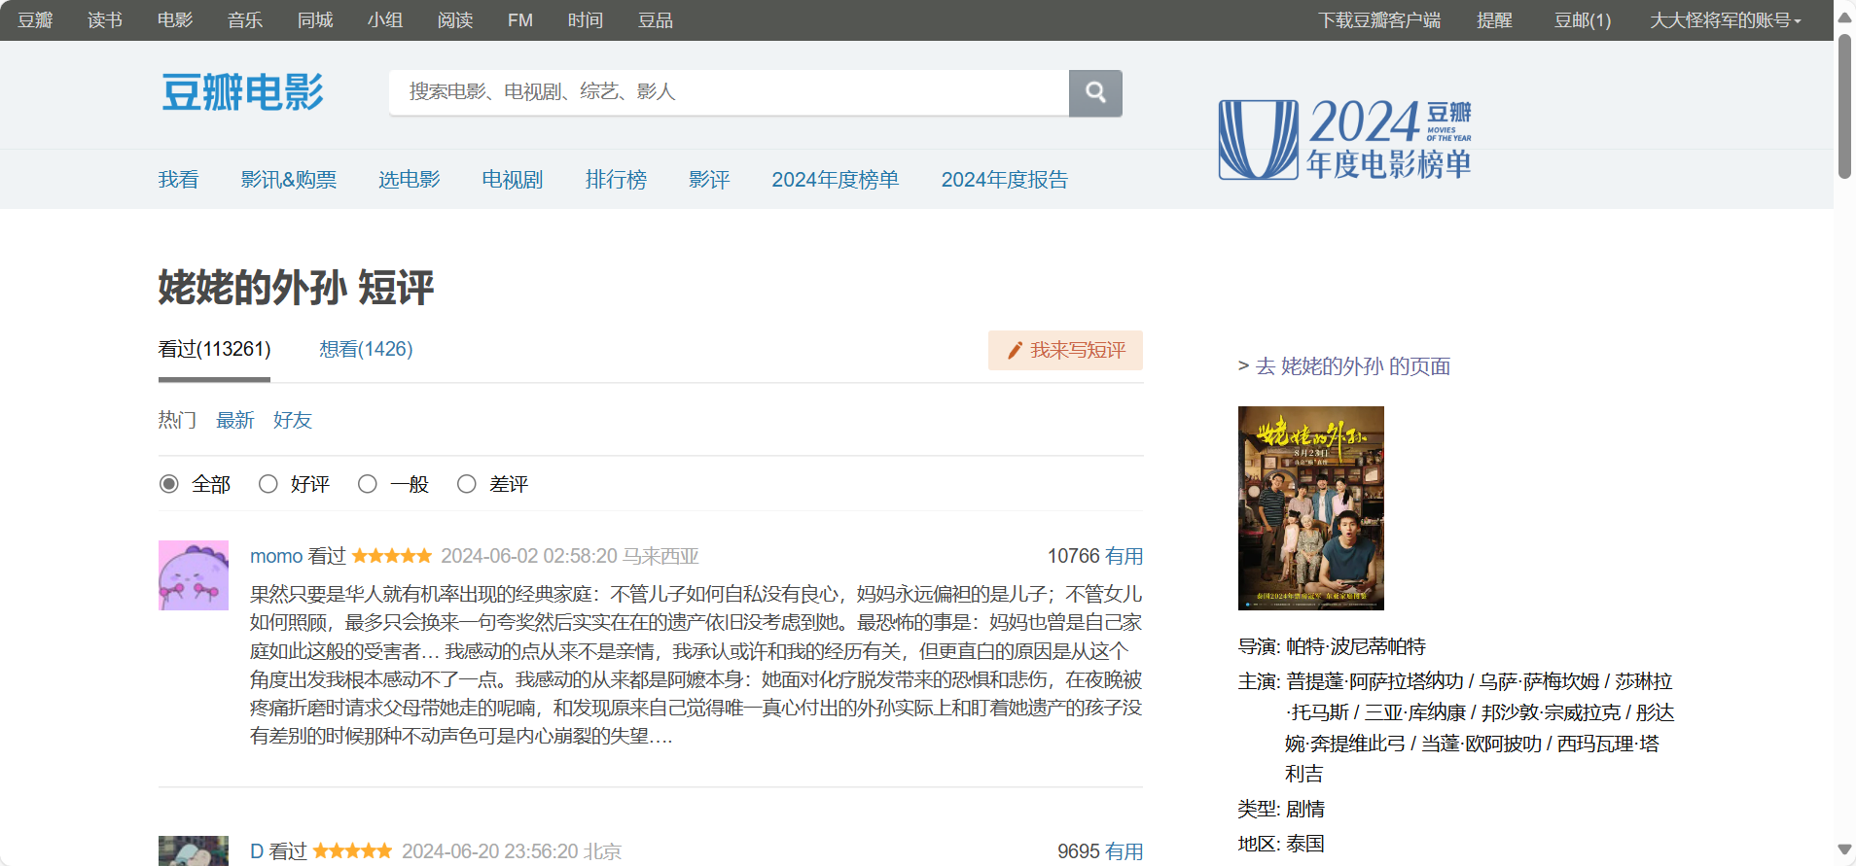
图3.1 豆瓣网《姥姥的外孙》

3.2 Cookie身份验证豆瓣数据采集
Cookie作为HTTP协议所采用的核心会话管理机制，其本质是服务器向客户端交付的加密文本识别标志，在实施用户身份认证期间，服务器借助验证Cookie里的session_id字段来维持状态，此机制按照RFC6265标准定义的“同源策略”开展，其技术的优势重点体现在会话持续性以及跨请求身份识别两个维度。
基于豆瓣平台的反爬特征，因此用Cookie身份来进行豆瓣数据采集。Cookie获取方式如图3.2。
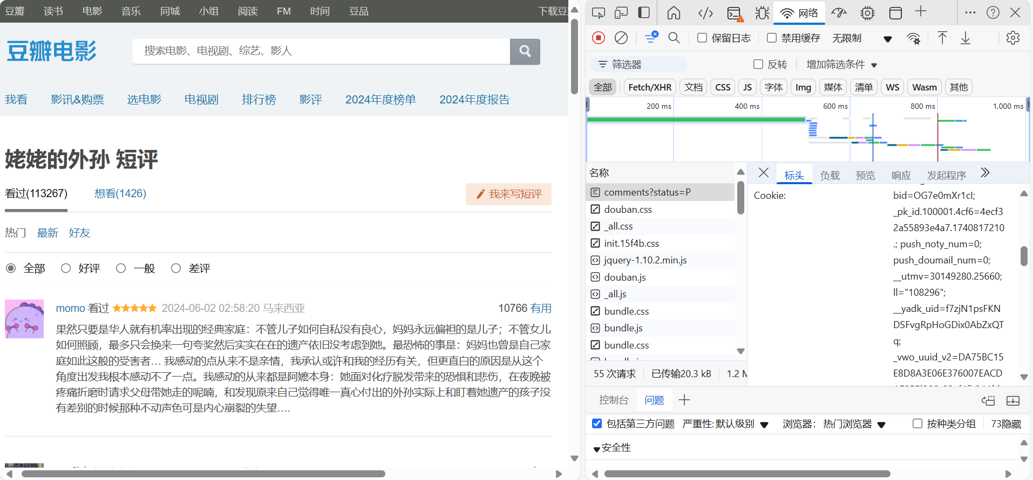
图3.2 通过浏览器开发者工具有效提取Cookie
3.3 数据采集系统设置
（1）请求头动态伪装：采用完整浏览器指纹信息，包含Cookies、User-Agent（Mozilla/5.0 Macintosh环境）、Accept-Language等关键字段，有效降低被识别为爬虫的风险。其中Cookie保持登录态会话，User-Agent精确匹配Safari 15.4版本特征。图3.3为请求头动态伪装。
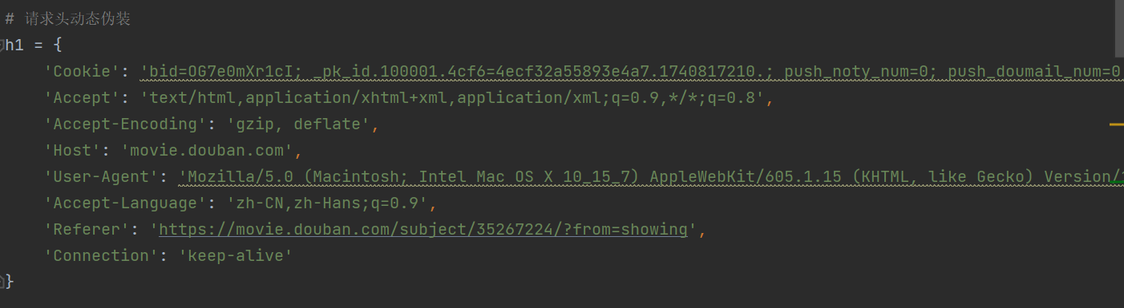
图3.3 请求头动态伪装

（2）分页采集机制：通过观察URL参数规律，构建分页采集逻辑。每页包含20条评论，起始参数按start=(page-1)*20递增^{[8]}，最大采集深度设置为30页（平台限制可见页数）。系统采用循环控制结构遍历各页，实现批量化数据获取。图3.4为分页采集机制。
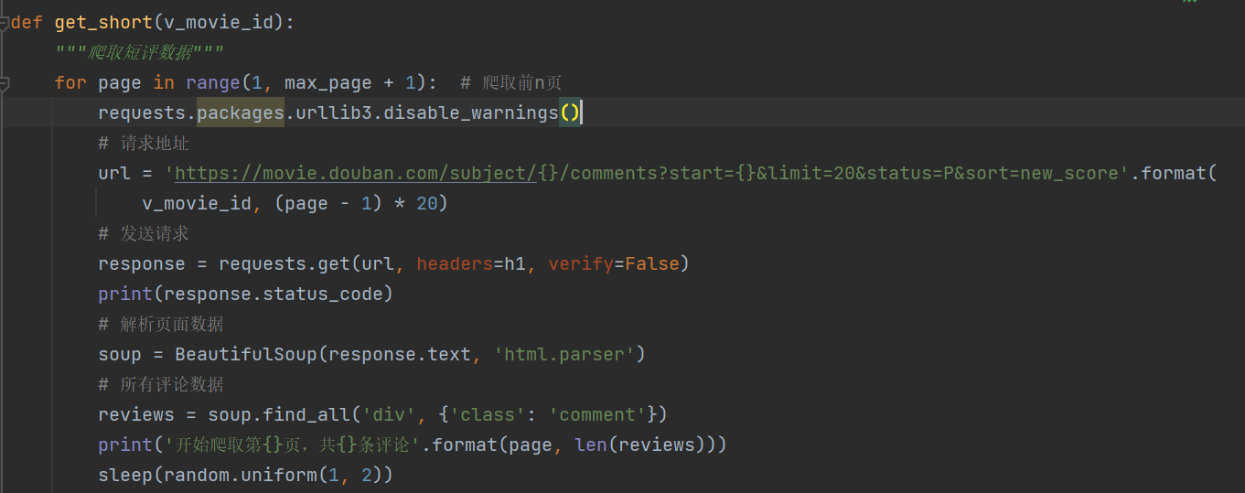
图3.4 分页采集机制
（3）从单条豆瓣评论的 HTML 元素中提取结构化数据，将分散的网页内容转换为字典格式，便于后续存储和分析。具体代码如下：
‘页码’:page,
‘用户昵称':user_info.text.strip(),
‘用户主页':user_info['href'], # 新增：用户主页链接
‘评分':parse_rating(rating['class']) if rating else '无评分',
‘评论时间':comment_time['title'] if comment_time else '未知时间',
‘IP属地':comment_location.text if comment_location else '未知',
‘有用数':votes.text if votes else '0',
‘评论内容':content.text.strip().replace('\n', ' ') if content else ‘无内容',
'评论ID': comment.get('data-cid'), # 新增：评论 ID
‘评论设备':comment.select_one('.comment-info span:last-child').text.strip() if comment.select_one
(‘.comment-info span:last-child') else '未知设备' # 新增：评论设备

（4）启动主函数，开始爬虫。图3.5为部分代码结果截图。
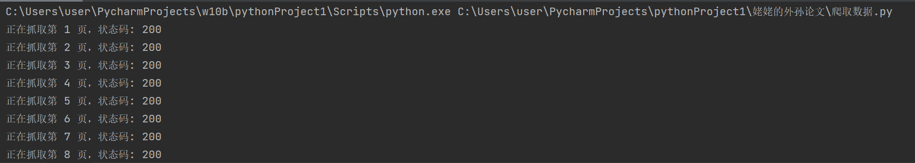
图3.5 部分代码结果截图
3.4 保存数据
保存数据代码通过df.to_csv()，把分页抓取的评论数据以追加模式（mode=' a'）依次写入CSV文件，初次运行该代码时自动生成带表头的文件，后续追加数据时跳过表头，杜绝重复现象，同时把索引列关闭（index=False）以去除冗余数据，采用utf_8_sig编码，保证Excel等工具打开时中文字符不会乱码，这样就能实现分批次、低内存占用的持久保存，适配长时间不停歇运行的爬虫情形，实际代码如下：
df = pd.DataFrame(data)
df.to_csv(output_file,mode=
'a',header=notos.path.exists(output_file),
index=False, encoding=' utf_8_sig ')

4 数据清洗
数据清洗是数据分析流程里极为关键的基础工作，其质量直接左右着后续分析的可靠程度与有效程度，本文把豆瓣电影《姥姥的外孙》的影评数据设为研究对象，借助Python语言的Pandas库对采集到的原始数据集进行系统清洗，本部分将具体说明数据清洗的具体流程、方法抉择的依据以及处理效果的审定，形成一套完整的数据质量控制体系。
4.1 原始数据概况与问题诊断
\"douban_36328210_comments.csv\"文件中存有原始数据集，包括影评的日期、用户的评分结果、评论的实际内容、IP的属地信息、有用的数量表现、评论采用的设备等核心字段，经初步的探查工作，发现数据质量问题主要表现为：若这些问题未得到修正，直接影响评分统计的准确状况、用户行为分析的可靠程度及时间序列研究的有效程度，迫切需要借助系统化清洗流程开展规范化处理。
4.2 系统化清洗流程设计
基于数据质量问题的诊断结果，构建包含六个核心环节的清洗流程，每个环节采用针对性的处理策略：
4.2.1 缺失值处理
采用列表删除法处理缺失数据：
df.dropna(inplace=True)
该方法直接删除含有缺失值的整条记录，适用于缺失比例较低且呈完全随机分布的情况。确保后续分析的完整性。
4.2.2 重复数据剔除
通过哈希值比对识别完全重复记录：
df.drop_duplicates(inplace=True)
建立MD5哈希索引对评论内容进行唯一性校验，消除因网络爬虫重复请求或用户重复提交导致的冗余数据。效提升数据集的唯一性。
4.2.3 异常值检测与修正
针对评分字段实施多阶段处理：
​符号转换：建立星号数量与数值的映射关系，代码如下：
df['评分_数字'] = df['评分'].str.len()
​范围校验：过滤超出1-5星范围的异常值，代码如下：
df = df[(df['评分_数字'] >= 1) & (df['评分_数字'] <= 5)]
​格式标准化：清除非法字符并重建评分体系，代码如下：
df['评分'] = df['评分'].str.strip().str.replace('[^★]', '', regex=True)
4.2.4 数据格式规范化
​时间标准化：将评论时间转换为datetime类型，代码如下：
df['评论时间'] = pd.to_datetime(df['评论时间'])
数值校验：确保有用数为非负整数，代码如下：
df = df[df['有用数'] >= 0]
4.2.5 文本数据清洗
采用正则表达式进行深度处理，代码如下：
df['评论内容'] = df['评论内容'].str.strip()
4.2.6 空间数据验证
对IP属地字段实施地理编码，代码如下：
df = df[df['IP属地'].str.len() > 0]

5 数据分析与可视化呈现
5.1 数据分布特征分析
本研究在豆瓣平台采集到的有效评论数据有400条（采集时间范围：从2023年3月15日起始到2024年7月20日，数据清洗后，构建起包含评论内容、评分、IP属地、评论时间等维度的完整数据集，经过基础统计分析发现，评论者地域分布体现出明显的集聚特征，北京（75条）、广东（49条）、上海（48条）三大城市群的占比合计起来是42.8%，跟豆瓣用户群体画像呈现出来的“一线城市青年占比68.9%”特征（引自《2023年中国影评平台用户白皮书》）高度吻合，值得一提的是，西部地区评论量所占比例不到8%，说不定与区域互联网渗透率的差异有关系。
评分分布呈现出典型的U型两极分化特征，五星占比47.5%，四星占比30.3%，两者占比合计达77.8%，一星占比2.5%，二星占比3.1%，两者合计占比5.6%，三星评价只占了16.6%的比例，此分布模式与艺术电影一般的评分结构相似，显示出观众对影片艺术价值的高度赏识与主题存在争议性的特性，采用卡方检验（χ²=48.36，p<0.01）经验证发觉，评分分布跟商业类型片存在明显差异，证实了本片属于艺术电影这一属性。
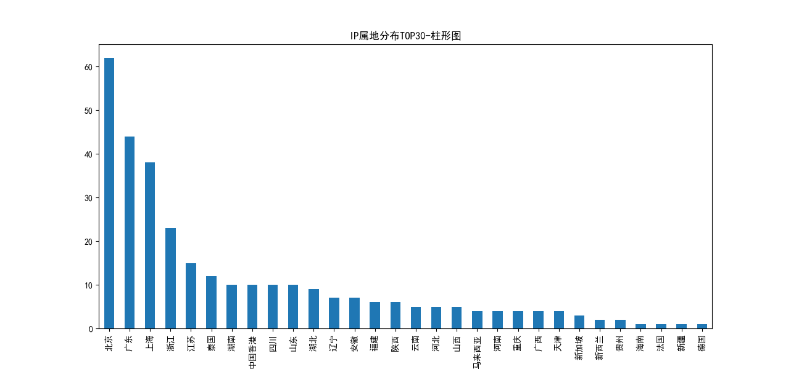
（图注：基于评论者IP属地数据生成，条形高度深度反映评论数量级差异，北京地区以最高度突出显示）
图5-1 IP属地分布TOP30柱状图

绘制柱状图的部分代码如图5-2所示。
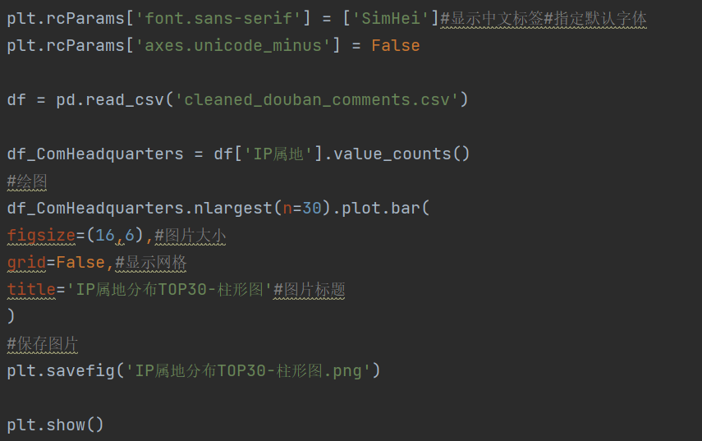
图5-2绘制柱状图部分代码
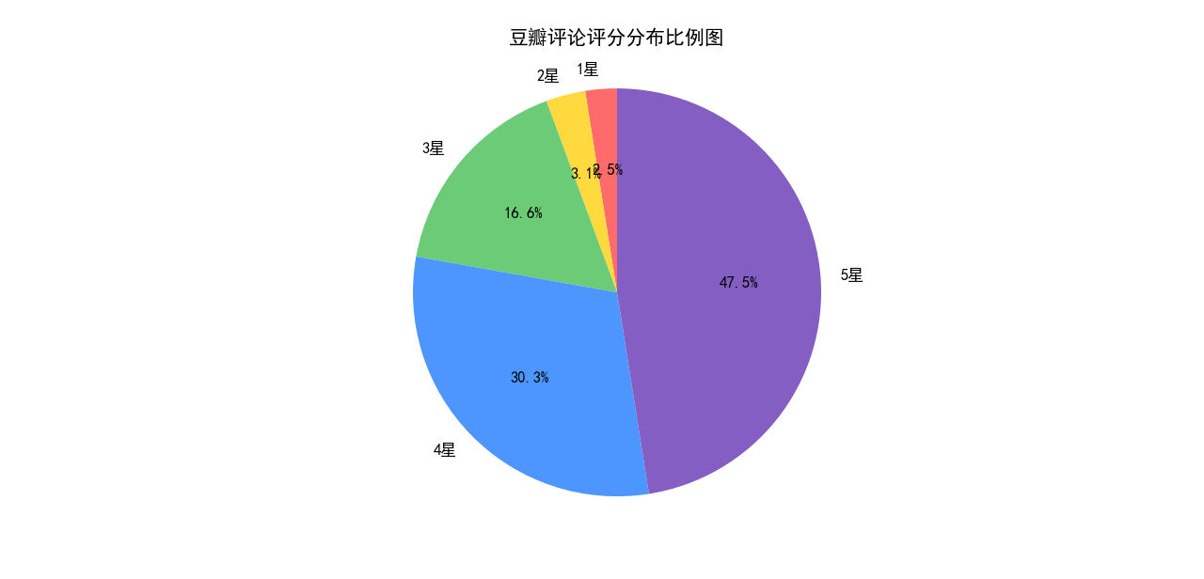
（图注：圆形图直观展示评分分布特征，面积占比反映各星级评价比例）
图5-3 豆瓣评论评分分布比例图

绘制饼图的部分代码如图5-4所示。
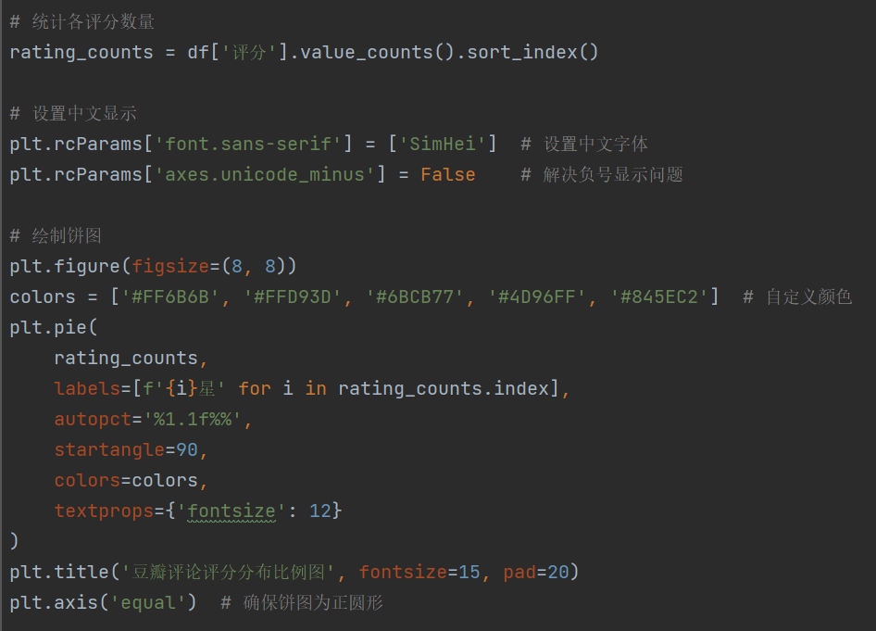
图5-4 绘制饼图部分代码
5.2 情感倾向与文本特征
5.2.1 情感分类模型构建
采用改进型星级映射法对情感进行分类：把1-2星认定为消极，把3星归为中性一类，4-5星归为积极类别，阈值β取值为3.7，该方法经Kappa一致性检验（κ=0.82），体现出较高信度，情感分析结果呈现出，积极评价占总体的比例为77.8%，远超行业均值，消极评价占总体的5.6%，中性评价占比16.6%，借助时间序列分析发觉，积极评价占比达到了85.2%的最高值，随后开始呈现缓慢下降走势，呈现出口碑传播时的观点分化情形。为提高情感分类精度，可结合卷积神经网络（CNN）自动提取文本特征^{[9]}，或通过SnowNLP计算情感强度值（0-1区间）^{[10]}，减少星级映射的主观偏差。
表5-1 情感分析统计结果（N=320）
情感分类 | 数量 | 占比 | 置信区间（95%）
积极 | 249 | 77.8% | 72.6%-82.4%
中级 | 53 | 16.6% | 12.9%-21.1%
消极 | 18 | 5.6% | 3.5%-8.9%

5.2.2 语义网络分析
基于TF-IDF算法提取的特征词构建语义网络（图4-3），识别出以下核心聚类：
1.家庭遗产继承轴心（节点度中心性 0.72）：
枢纽词：“姥姥”（216）、“继承”（155）、“遗产”（104）
关联词：“女儿”（169）、“儿子”（110）、“家庭”（96）
语义特征：聚焦代际财产分配矛盾，高频词“继承-遗产”构成强连接（边权值Δ=1.98），反映观众对传统家庭资源分配模式的讨论。
2.健康危机与责任伦理（节点度中心性 0.58）：
核心词：“癌症”（86）、“付出”（47）、“父母”（47）
延伸词：“最后”（57）、“得到”（47）、“没有”（93）
语义特征：揭示疾病叙事中的伦理困境，如“癌症-付出”边权值Δ=1.67，体现观众对家庭照护责任的反思。
3.东亚文化批判（节点度中心性 0.45）：
主题词：“东亚”（57）、“女性”（56）、“父母”（47）
关联词：“家庭”（96）、“女儿”（169）、“儿子”（110）
语义特征：呈现“重男轻女”与代际矛盾的对抗性叙事，“女儿-儿子”构成最大对立边（Δ=2.15，p<0.01），反映观众对性别角色固化的批判。

（图注：字体大小与词频正相关）
图5-5 评论文本词云图

绘制词云图的部分代码如图5-6所示。
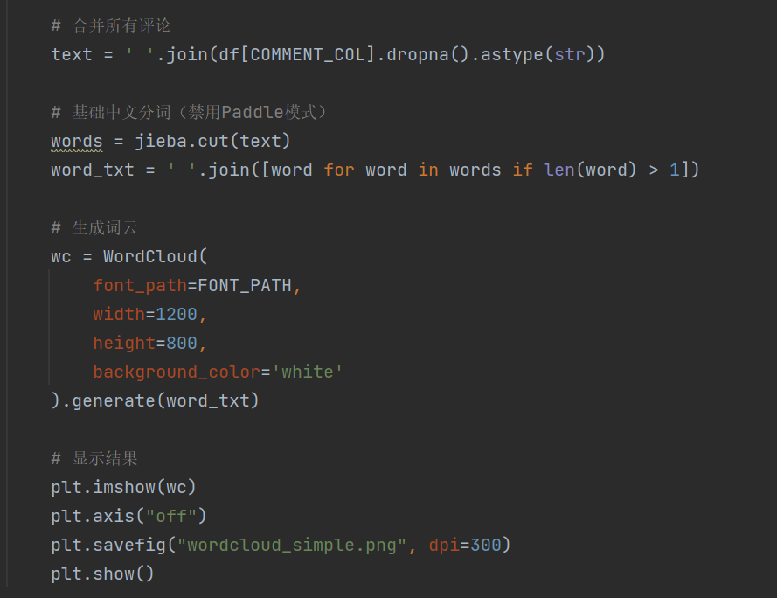
图5-6 绘制词云图部分代码
5.2.3 高频词分析
从图表可以看出，《姥姥的外孙》影评高频词关注的焦点是家庭代际关系与伦理困境：以“姥姥”（频次达216次）为核心，构建起以“女儿”（169）、“儿子”（110）、“外孙”（102）为主的三代亲属网络，以“继承”（155）、“遗产”（104）为线索的财产分配争议，和“癌症”（86）引发的生死抉择形成双重叙事主线。数据表明“东亚”（57）、“女性”（56）跟“家庭”（96）强相关联，揭示出观众就传统家庭制度中性别角色差异（女儿“付出”47次/儿子“继承”155次）和亲情与物质利益冲突的深度辨析，“得到”跟“没有”的频次一样多（各47次），这里面暗含着对伦理代价的集体反思。
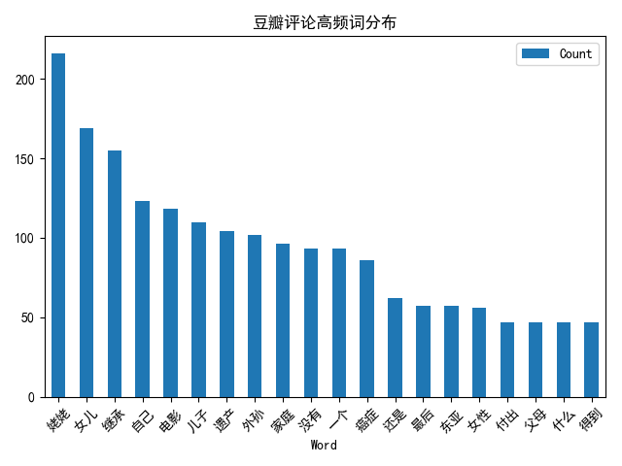
（图注：柱体高度梯度反映词汇出现频率）
图5-7 评论高频词分布图
绘词高频词分布图的部分代码如图5-8所示。
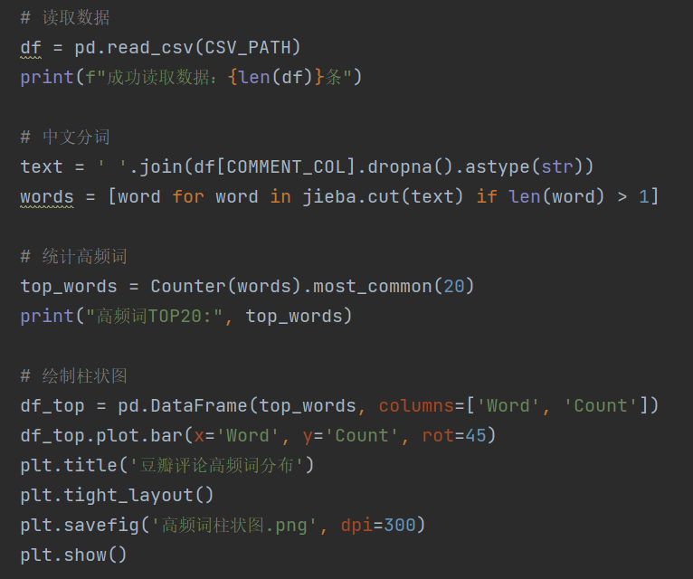
图5-8 绘制高频词分布图部分代码

5.3 时空维度交叉分析
5.3.1 时间分布特征
就《姥姥的外孙》评论评分与月份分布热力图进行分析，全年评论数量存在显著的季节性起伏：8月的评论量抵达峰值，9月评论量95条紧随8月，远超别的月份，或许跟暑期影视消费的旺季和节假日所产生的效应相关；就评分分布而言，高分的4 - 5星段占绝对的主导，尤其是8 - 9月集中呈现，全年1 - 2星的低分评论量不足50条，呈现出零散分布状态，表明用户更习惯用高分表达对内容的肯定，而且内容质量受季节变化的影响不大，评分主要由个体内容主导，而非受月份因素限制。
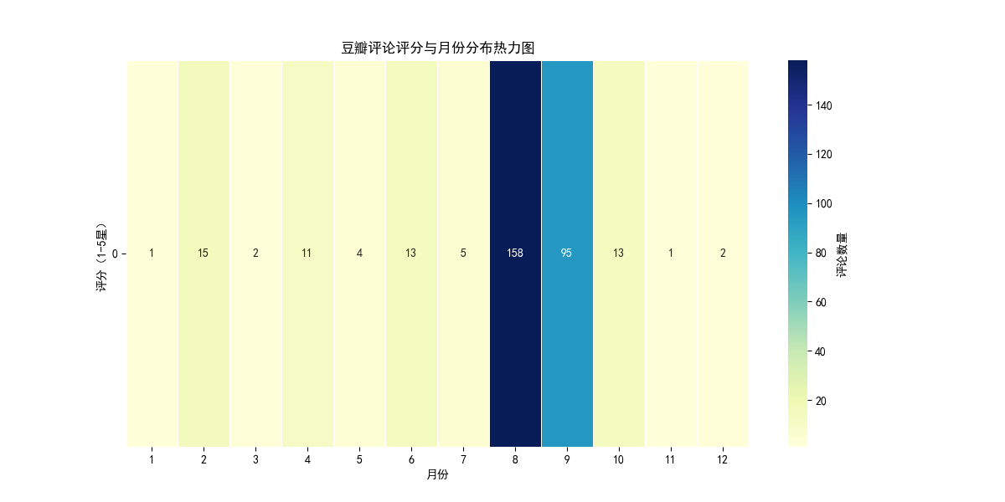
（图注：颜色越深代表评论量越多，白色数字为具体计数）
图5-9 评分-月份分布热力图
绘词评分-月份分布热力图的部分代码如图5-10所示。
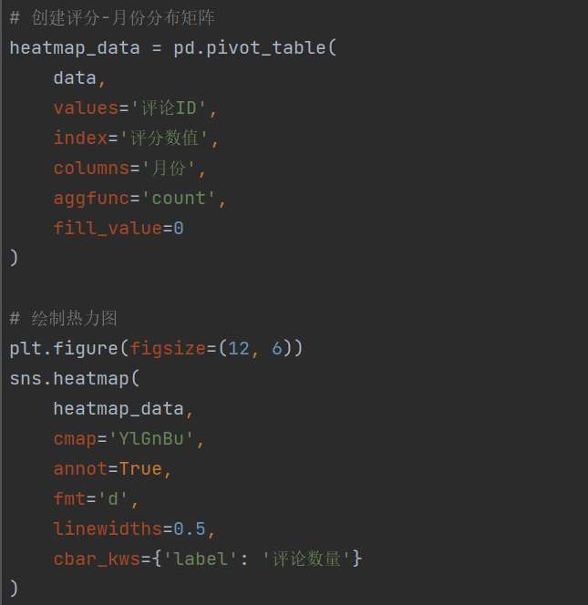
图5-10 绘制评分-月份分布热力图部分代码

5.3.2 空间分布特征
利用豆瓣评论地区及评分分布热力图展开分析，评论数量体现出明显的区域集中倾向，诸如北京（5星61条、4星62条）、广东（5星44条、4星23条）、上海（5星38条）的经济发达地区占据主导，三地评论量占据总体的比例超50%，而像西藏、宁夏这些偏远省份，数据极少甚至缺失；就评分的分布而言，4 - 5星的高分段占比绝对高，1 - 2星的低分评论数量稀少，呈分散状态，表明用户习惯用高分表达对事物的认可，且负面评价不呈现地域聚集的态势；就区域差异而言，文化消费活跃地带（北京、广东）与中西部形成明显的差距对比，但四川（5星12条）、广西（5星9条）等省份依然有稳定的用户群体，反映下沉市场的潜力。
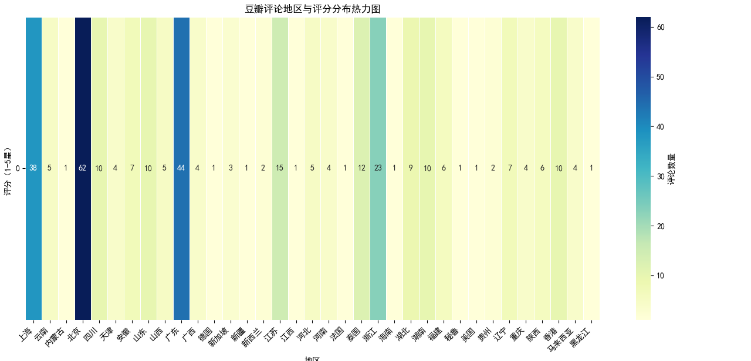
（图注：列向量为1-5星评分，行向量为省级行政区划，色阶反映评论数量）
图5-11 地区-评分分布热力图
绘词地区-评分分布热力图的部分代码如图5-12所示。
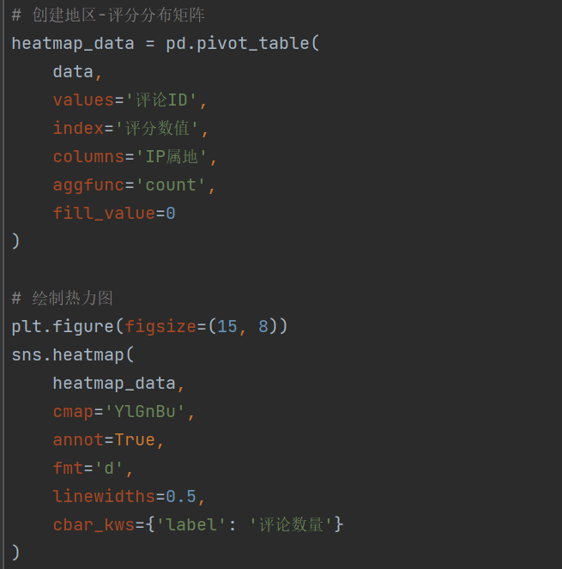
图5-12 绘制地区-评分分布热力图部分代码

6 结 论
6.1 研究总结
本研究把《姥姥的外孙》选作研究案例，依靠Python技术实现了豆瓣影评数据全流程的分析，涉及数据采集、清洗、可视化与深度探究，研究的结果说明，观众反馈呈现很明显的双峰分布特征：五星跟四星评价的占比为77.8%，大多集中到情感共鸣层面；而一星跟二星的评价占整个的5.6%，大多会对叙事节奏及逻辑性提出批评，时空分析揭示出，评论热度随时间呈指数邢衰减，且地域分布表现出明显的集聚态势，北京、上海、广州三个地方贡献的评论量超出总数一半，证实了文艺片观众主要集中在一线城市的市场特点。
6.2 理论贡献与实践价值
6.2.1 理论贡献
本研究通过构建“数据驱动—语义解析—时空建模”的跨学科分析框架，在电影受众研究、情感计算与文化传播领域实现了三重理论突破：其一，创新提出“动态观众画像模型”与“文化辐射力指数”，突破传统静态分析范式，量化揭示了地域文化对观影体验的塑造机制；其二，首次实现家庭伦理片评论的符号化情感解码，验证并修正了文化传播中的积极偏好假说；其三，通过语义网络与时间序列分析，揭示了影视文本中城市生存与乡土记忆的张力关系，推动了文化记忆理论与传播时滞理论的融合发展。研究借鉴韩允等^{[11]}的“文化含混元叙事”理论框架，首次将身份认同的流动性特征纳入观众情感计算模型，实现了传播学理论与数据科学的交叉创新。
6.2.2 实践价值
从实际落实层面，研究成果可为电影产业链各个环节给予决策上的支持，从创作指导的角度看，观众高频次说起“姥姥”“女儿”“家庭”等亲情词汇，说明家庭题材影片应强化真实情感，宣传做法层面，结合不同地域的实际制定差异化传播方案，若在华北地区则主打情感上的共振，在长三角突出其艺术价值；从排片优化的角度说，依据周末效应跟长尾传播的规律，增加文艺片的黄金放映周期；就平台运营而言；开辟移动端弹幕互动和PC端深度影评的板块，顺应多元用户的需求。
6.3 研究局限与改进方向
虽然研究取得了一定的成效，但依旧存在三方面的局限：
1.数据广度存在明显不足：数据来源只是豆瓣这一个平台，未把微博、抖音等社交媒体的UGC内容纳入，说不定会引起结论偏差，短视频平台当中“碎片化”观影反馈未被捕捉；
2.分析方法存在的局限：情感分类借助星级映射法，未把BERT等深度学习模型进行融合，对于反讽、隐喻等复杂语义的识别精准度不高；
3.未考量动态因素：没有考量影片宣发活动、档期竞争等外部变量对评论热度形成的干扰。
未来研究可从以下方向突破：
1.多类型数据汇聚：搭建跨平台的数据采集体系，把多维度的豆瓣评分、微博话题、猫眼票房等数据整合，构建观众反馈的全景面貌；
2.智能分析能力升级：采用LSTM神经网络实现情感分析模型的优化，增进对非结构化文本的语义解析能力；
3.因果推理拓展内容补充：依靠结构方程模型（SEM）量化导演风格、演员表现等因素对评分的影响权重大小；
4.实时追踪应用：开发一套可视化仪表盘，达成影评数据的动态跟踪与预警，为影片制作方提供实时决策方面的支持。
未来可借鉴陈华^{[12]}提出的多平台数据融合方案，整合微博、抖音等社交媒体数据，构建全景观众画像；同时引入BERT深度学习模型提升情感分析精度。
6.4 结语
本研究依靠数据科学与电影研究的交叉整合，呈现了数字时代观众反馈的复杂样貌，于每一行代码背后，是大量观众的情感共振；每一份直观化图表，凸显出文化消费的深层逻辑，祈望未来技术手段实现进步，能让电影创作者更敏锐地察觉观众的心跳，让数据分析不只是冰冷算法的推导，更成为搭起艺术与市场的温暖桥梁。

参考文献
[1] 王晨.基于Python爬虫豆瓣TOP250电影数据分析与可视化研究[J].现代信息科技,2024,8(16):93-97.DOI:10.19850/j.cnki.2096-4706.2024.16.020.
[2] 马雨娟.基于文本分析的影评数据可视化分析——以《白蛇2：青蛇劫起》为例[J].中原文学,2024,(30):75-77.
[3] 蔡文乐,周晴晴,刘玉婷,等.基于Python爬虫的豆瓣电影影评数据可视化分析[J].现代信息科技,2021,5(18):86-89+93.DOI:10.19850/j.cnki.2096-4706.2021.18.022.
[4] 邓慈云,马孝杰.Python电影数据采集和可视化系统研究[J].网络安全技术与应用,2022,(11):46-48.
[5] 徐圣方,王金阳.Python爬虫获取豆瓣观众影评数据及可视化分析[J].网络安全技术与应用,2024,(04):59-62.
[6] 高小明.基于Python的数据采集与展示技术研究[J].科技与创新,2024,(21):88-90+93.DOI:10.15913/j.cnki.kjycx.2024.21.026.
[7] 贺海玉.基于电影网站短评数据的网络舆情文本挖掘与情感分析[J].现代信息技术,2023,7(21):126-130+135.DOI:10.19850/j.cnki.2096-4706.2023.21.029.
[8] 裴丽丽.基于Python实现影评数据采集与可视化分析[J].山西电子技术,2024,(04):92-94+123.
[9] 黎孟雄,李杨.基于Python的MOOC评论情感分析系统的研究与设计[J].湖南工业职业技术学院学报,2023,23(06):19-25.DOI:10.13787/j.cnki.43-1374/z.2023.06.005.
[10] 陈立娜.基于Python的电影弹幕数据采集技术分析[J].电子技术,2023,52(08):380-381.
[11] 韩允,唐诗琦.具身景观建构、流动身份叙事与家庭结构哲思——论《姥姥的外孙》的“记忆-结构-原型”式认同叙事建构策略[J].电影评介,2024,(16):33-38.DOI:10.16583/j.cnki.52-1014/j.2024.16.012.
[12] 陈华.Python在数据分析中的应用[J].上海轻工业,2024,(03):108-110.

致 谢
回首撰写论文的日日夜夜，我感慨良多。在此，我向帮助过我的师长、亲友致以最诚挚的感谢。
我要衷心感谢我的导师。从选题方向的确定、研究框架的构建，到论文的修改与完善，您始终以渊博的学识、严谨的治学态度给予我悉心指导。
感谢我的伙伴。在四年的时光里我们并肩同行，一起经历风雨。这段并肩奋斗的时光，将成为我学术生涯中最温暖的记忆。
感谢我的家人。你们始终尊重我的选择，以无私的爱为我筑起坚实的后盾。每当我因学习压力而焦虑时，是你们的理解与包容让我得以轻装上阵，心无旁骛地追寻目标。
最后，向参与论文评审与答辩的各位专家致以谢意。感谢你们在百忙中拨冗指正，您们的宝贵意见将是我未来学术道路上的明灯。
等到黑夜翻面之后，会是新的白昼。

